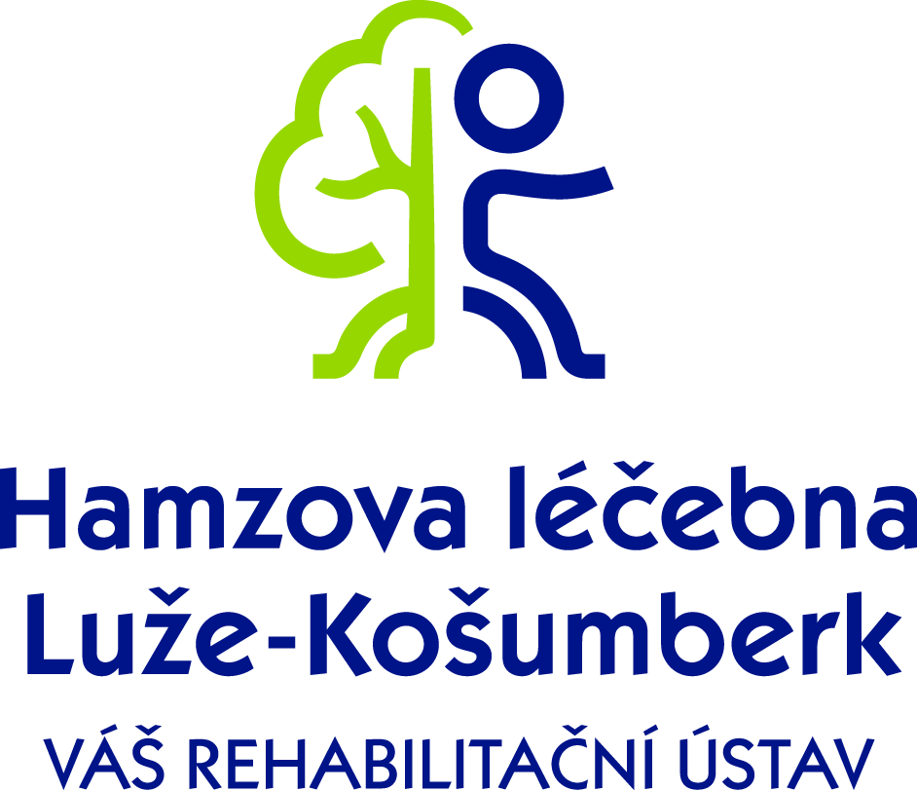
Letní den v Hamzově léčebně

Vážení,
rádi bychom vás pozvali na 4. Letní den do Hamzovy léčebny, který se bude konat dne 24. července a je zaměřen na všechny aktivity, které lze v letním dni obecně vykonávat nebo využívat. Nedílnou součástí Letního dne je také prezentace firem, klubů, spolků nebo jednotlivců, kteří se věnují lidem s hendikepem. Akce je zároveň součástí Opel Handicap tour 2018, jehož hlavním mottem je „Uvedeme Vás do pohybu“.

Budeme velice rádi, když se zúčastníte. Abychom Vám zajistili co největší komfort při akci, prosím o doplnění kontaktních údajů a zázemí, které budete potřebovat. Hlavní program začíná v 13.00 hodin, konec plánujeme cca v 18.00 hodin. Je ale možné, přijet na akci již v dopoledních hodinách – čas Vašeho příjezdu domluvíme individuálně dle Vašich možností, nejdéle však do 12.00 hodin.

Těšíme se na Vaši účast, v případě potřeby mne neváhejte kontaktovat.
Děkuji
Jana Zavřelová, DiS., 733 533 017, zavrelova@hamzova-lecebna.cz
Kontaktní údaje:
Název organizace
jméno a příjmení kontaktní osoby:
mobilní telefon:
email:
Doplňte, prosím, počet stolů/židlí
Připojení na elektřinu | ANO/NE
Plocha kolem stánku, potřebná pro Vaše aktivity (odhad) | …………………………… m²
Doba Vašeho příjezdu (prosím zaškrtněte) | 9 10 11 12 hodin
Doba Vašeho odjezdu (prosím zaškrtněte) | 17 18 19 20 hodin
strava a pitný režim - bude zajištěno zdarma
parkování bude zajištěno zdarma

